Сафин Накип Сафиевич

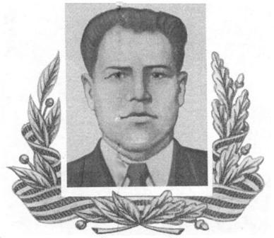
Родился 15 марта 1921 года в деревне Мирзям ныне Арского района Республики Татарстан. Окончил 7 классов. Работал в колхозе, рабочим на железной дороге в Иркутской области. В Советской Армии с 1940 года.
Участник Великой Отечественной войны с июня 1941 года.
Командир отделения 19-го отдельного моторизованного понтонно-мостового батальона, сержант Сафин, в районе села Солошино (Полтавской области) 28 сентября 1943 года на понтоне переправил первую группу автоматчиков на правый берег Днепра для захвата плацдарма. Сделал еще 18 рейсов. Затем на пароме переправлял танки и артиллерию. Звание Героя Советского Союза Накипу Сафиевичу присвоено
20 декабря 1943 года.
После войны окончил военно-инженерное училище. С 1946 года лейтенант Сафин — в запасе. Вернулся на родину. Работал в райкоме партии. В 1951 году окончил Казанскую республиканскую партшколу. Затем майор в отставке Сафин работал директором совхоза в Зеленодольском районе Татарстана.
Умер 22 мая 1987 года. Похоронен на Татарском кладбище города Казани.
Именем Героя названа улица в городе Арске. На родине поставлен бюст Героя.

